附件
2026年辽宁省大学生计算机博弈大赛
暨中国大学生计算机博弈大赛选拔赛
参赛程序设计说明书

所在单位(院校) 沈阳师范大学人工智能学院
参赛项目(棋类) 爱恩斯坦棋
程序名称(中文) 爱恩斯坦棋离线博弈系统
程序名称(英文) Einstein Chess Offline AI
程序第一作者(签名)
程序其他作者(签名)
指导教师(签名)

填表日期： 2026 年 5 月 15 日
填表说明
1．关于封面的程序名称，至少要填写中文名称。
2．正文各项内容如果空白页不足时，可增页。
3．请用小四号宋体字、1.5倍行距。
4．说明书的首页需签字后，生成PDF电子版。在网上报名系统中提交设计文档，以此作为参赛的依据，不提交者视为弃赛。参赛时，自带一份纸质版。
4 说明书所填写内容将作为专家对程序的定性评价和大赛的交流，也作为参赛和被质疑时答辩的依据。
5．文中红色部分为样例，可删除。

一、程序成长历程
1．程序的起源及成长过程
本程序面向2026年辽宁省大学生计算机博弈大赛暨中国大学生计算机博弈大赛辽宁选拔赛爱恩斯坦棋项目开发，目标是形成一个可在比赛现场离线运行、规则正确、操作稳定并具备基础智能决策能力的参赛程序。项目起初以规则建模为核心，优先实现5×5棋盘、双方1至6号棋子、骰子点数映射、合法走法、吃子、胜负判断、走子与撤销等基础能力。随后在核心规则稳定的基础上，逐步加入Tkinter图形界面、开局录入、骰子录入、对方走法录入、AI推荐走法、棋谱保存与加载、单方4分钟包干计时、自动保存恢复以及七盘制比赛流程。
开发过程中，团队参考了赛事规则、全国比赛项目规则、公开机器博弈算法思想和通用软件工程资料。程序不依赖联网平台、数据库或深度学习框架，当前版本按“现场无统一平台、操作员录入骰子和对方走法”的方式设计。若后续比赛确认统一平台或API，可在adapters适配层扩展，不改变core规则语义。
2．程序的开发语言和调试环境
程序主要使用Python 3.11开发，图形界面采用Python标准库Tkinter，自动测试采用pytest。开发和调试环境以Windows系统为主，比赛版本使用本地虚拟环境运行，不依赖网络服务。主要启动命令为 .venv/Scripts/python.exe scripts/run_gui.py；主要验证命令包括pytest、scripts/smoke_test.py和scripts/s2_rehearsal.py。
3．参赛成员信息及主要工作
（1）包瀚宇，学号22998005，沈阳师范大学人工智能学院学生。本项目第一作者和团队负责人，主要负责程序总体架构设计、爱恩斯坦棋核心规则建模、合法走法与胜负判断实现、Tkinter GUI主流程、AI推荐模块、自动测试、对战评测脚本、比赛模式、现场操作流程和应急文档整理等工作。
（2）杜尔琳，学号23998113，沈阳师范大学人工智能学院学生。团队成员。主要协助赛事规则资料整理、规则假设核对、GUI手动测试记录、比赛流程清单整理和说明书文字校对等工作。
（3）叶盛，学号23998110，沈阳师范大学人工智能学院学生。团队成员。主要协助手动测试、现场操作流程核对、棋谱与恢复流程检查、文档校对和比赛材料整理等工作。
二、程序技术要点或创新性工作
本程序的技术要点围绕“规则正确、现场稳定、GUI可操作、AI有数据支撑”展开，覆盖整体架构、默认 AI、实验性 MCTS、战术规则补丁、评估函数、验证流程与对战引擎等多个维度。下文按编号分述。
1．整体架构与模块分工
本程序采用 core / ai / gui 三层架构。core 层统一实现棋盘表示、骰子映射、合法走法生成、吃子（含本方棋子被压出）、目标角胜与吃光胜两种胜负判定、状态序列化与撤销，所有 AI 与 GUI 都通过同一规则接口工作，避免界面层重复实现规则。ai 层通过统一接口 choose_move(state, dice) -> Move 与 core 解耦。当前已实现 random、greedy、greedy_risk、rollout、expectimax、expectimax_v2、mcts_eval_v1、rollout_tactical 等候选策略。其中 greedy_risk 是在 GreedyAI 基础上注入风险权重得到的风险感知贪心策略；rollout 是 release/v1.0 默认推荐 AI；mcts_eval_v1、expectimax_v2 和 rollout_tactical 均保留为实验候选，未接入默认比赛路径。gui 层基于标准库 Tkinter，无第三方依赖，支持七盘制完整比赛流程、单步走棋记录、状态回放。
2．默认 AI：RolloutAI 平面蒙特卡洛
RolloutAI 是 release/v1.0 的默认引擎，对每个合法走法独立执行多次随机模拟并取平均胜率。关键参数：每走法默认模拟 16 次；单步时间预算 500 ms，超时返回当前最佳；单局 rollout 最大步数 80，防止平凡局面拖长；playout 阶段调用 GreedyAI 作为基础策略，叠加 ε-greedy 探索（ε = 0.15），在贪心收敛与探索覆盖之间取得平衡；若所有候选走法在预算内都无法完成至少一次有效模拟，程序退化为 greedy_risk 等价的风险感知贪心策略，保证始终输出合法且可解释的走法。
实测数据（release/v1.0 验证集）：与 greedy_risk 双边各 400 局共 800 局，合并胜率 62.62%，且 0 illegal move、0 crash、0 timeout。
3．MCTSAI：显式骰子随机节点的 UCT 树搜索（创新点）
MCTSAI 作为 Phase 1 实验候选保留，是本项目相对于纯随机 rollout 的主要算法创新方向。其核心设计是将搜索树节点显式分离为两类：DecisionNode（决策节点）表示当前方在已知骰子下从合法走法中选择，使用 UCT 公式选择子节点；ChanceNode（机会节点）表示骰子尚未掷出的随机分支，不参与 UCT，而按 1/6 均匀分布采样。这一设计避免了“把骰子结果当成对手决策”的常见错误——后者会让搜索树高估对手的不利掷骰、低估友方的不利掷骰。
选择策略采用标准 UCT 公式，探索常数 c_UCT = √2；叶节点估值使用 core 层 evaluate() 启发式，再经 tanh(raw/100) 归一化到 [-1, 1] 区间，避免极端分数主导回传；所有叶值都从 root_player 视角统一回传，规避多轮搜索中视角翻转的隐性 bug；时间预算与 RolloutAI 一致设为单步 500 ms，每次 choose_move 新建搜索树，不做跨步 transposition，便于隔离评估（Phase 1 实验性约束）。
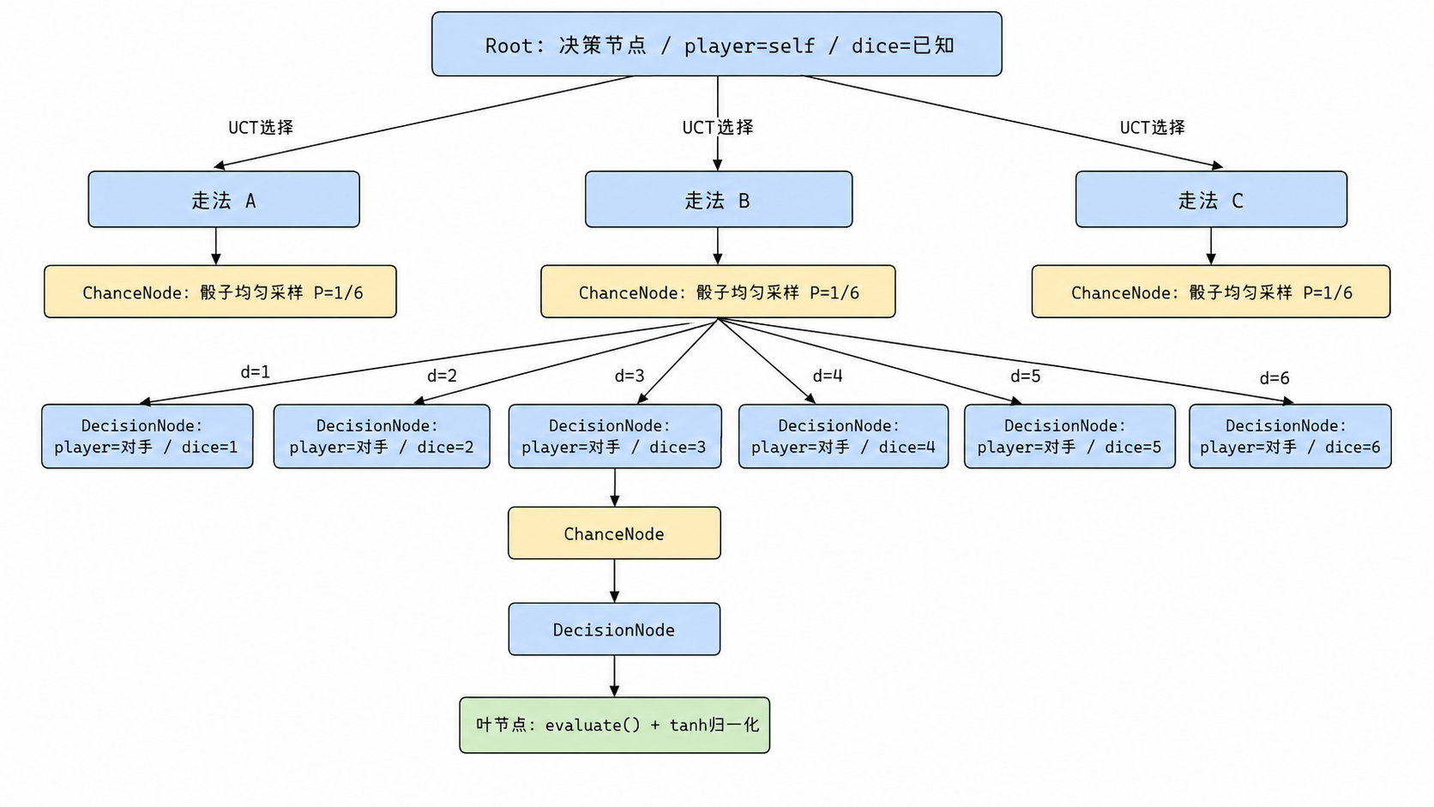
图 1 MCTS 决策树结构示意
4．TacticalAI：硬规则与概率搜索的混合（创新点）
战术包装器是本项目的另一工程创新，把“直接胜”和“防对手一步胜”两类确定性走法从概率搜索中剥离出来，提升到硬规则层。TacticalAI 当前作为实验候选与 RolloutAI 组合，注册名为 rollout_tactical。它没有替换 release 默认 AI。候选评测中，rollout_tactical 对当前默认 rollout 双边 800 局合并胜率为 52.5%，Wilson 95% 下界为 49.0%，未达到胜率 55% 和 Wilson 下界 52% 的晋升门槛，因此保留为实验性战术补丁。
Patch 1（立胜走法优先）：对当前局面的全部合法走法做一步模拟，筛出所有“apply 后让当前方立即获胜”的走法（target-corner 胜或 capture-all 胜均可），从该子集中优先选吃子最多的，等分则随机。
Patch 2（一步胜威胁的完全消除）：对对手下一回合枚举 6 个骰子结果，计算 winning_dice_set，即对手能直接获胜的骰子集合。若该集合非空，对当前方每个候选走法 m 重算 apply(m) 后的 winning_dice_set'。当且仅当存在某 m 使 winning_dice_set' = ∅（完全消除威胁）时，从这些 m 中按 base AI 偏好选择最优走法；若仅能部分消除威胁（如把 4 个变成 2 个），不触发 Patch 2，交回 base AI。
透明回退：当 Patch 1、Patch 2 均无触发时，TacticalAI 对 base AI 完全透明。复现性保护：包装器使用独立 RNG 种子做 tie-break，与 base AI 的 RNG 隔离，避免战术决策破坏 RolloutAI 的可复现性。
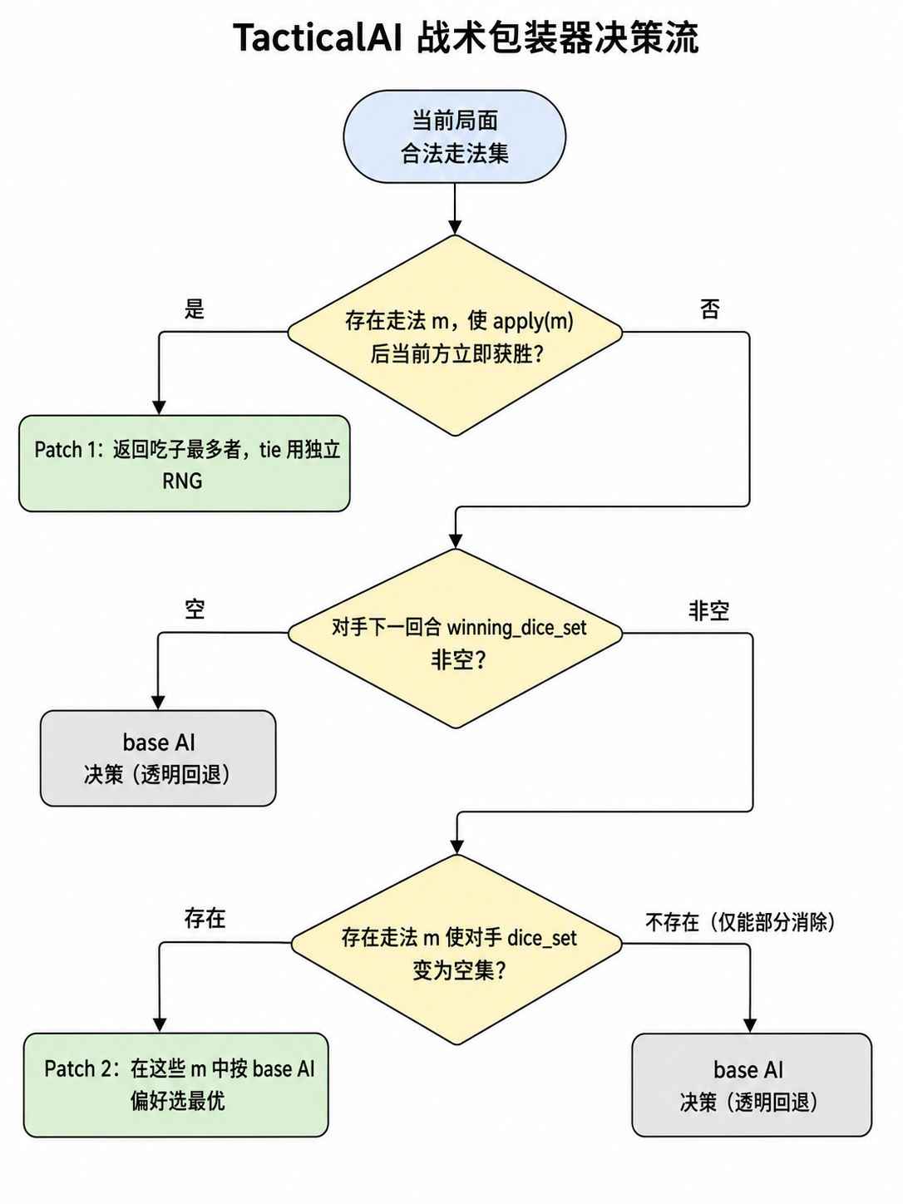
图 2 TacticalAI 决策流
5．多目标线性加权评估函数
ai/evaluator.py 综合 5 个因子线性加权得到 score：
score = w_d · (opp_dist - own_dist) // 距离差
+ w_m · (own_alive - opp_alive) // 子力差
− w_r · own_expected_risk // 期望被吃风险
− w_wr · own_expected_win_risk // 期望被一步胜风险
+ w_sc · self_capture_gain // 主动吃自己棋子收益
参数：w_d = 1.0，w_m = 10.0，w_r = 3.0（候选），w_wr = 500.0（候选），终局 WIN_SCORE = 1,000,000。其中 expected_risk 按距离衰减聚合对手下一轮 6 个骰子下的吃子威胁，expected_win_risk 专项跟踪对手一步胜威胁，权重显著高于一般吃子。
6．三阶段门禁验证流程
为防止过拟合到小样本噪声，每个 AI 候选必须依次通过三道门禁：smoke 用少量样本快速验证可运行性（无 illegal、无 crash、无超时）；candidate 用中等样本做统计学验证（含双边交换、置信区间）；promotion 用大样本最终验证才能晋升为 release 默认。截至 release/v1.0，RolloutAI 已通过 promotion 门禁并晋升为默认 AI；mcts_eval_v1 与 rollout_tactical 已完成 candidate 评测但未通过门禁，均未替换默认策略。默认 AI 变更只依据双边对战、Wilson 置信区间、非法走法、崩溃、超时和单步耗时等指标综合判断，不因单局胜负临时调整。
7．对战引擎与异常约定
ai/match.py 实现完整七盘制对战与状态回放，并明确异常约定：AI 抛出未处理异常判负（crash loss），走法不在当前合法集合判负（illegal loss），单步超过时限判负（timeout loss）。完整状态序列化支持回放与现场答辩。
8．测试体系
tests/ 共 38 个测试文件、约 1000 余条用例，覆盖：规则与吃子（含本方棋子被压出）、骰子映射、走法生成、评估函数各分项、风险估计、Rollout/MCTS/Greedy/Tactical 决策器、对战引擎、计时与异常恢复、GUI 集成。当前 sign-off 复验结果为：pytest 全量执行 428 passed、50 skipped、0 failed、0 errors；smoke_test.py 通过，undo restored: True；scripts/s2_rehearsal.py 通过，Total: 8/8 scenarios passed。真实 Tk GUI 手动演练已于 2026-05-13 完成，21 项全部正常。

三、关于AI辅助程序设计的说明
开发过程中参考了赛事规则、公开算法思想和通用工程资料，也使用AI工具辅助进行资料整理、测试思路梳理、代码审查建议和说明文档草稿整理。但程序的核心工作由团队围绕比赛目标完成，包括规则建模、核心状态设计、GUI操作流程、AI策略选择、测试脚本、批量对战评测、现场演练和应急流程整理。
AI工具没有作为程序运行时依赖，也没有替代团队对规则正确性和比赛流程的判断。最终程序以本地源码、测试结果和演练结果为依据。团队负责人包瀚宇负责整体架构、核心规则、GUI、AI、测试和现场流程闭环；团队成员协助规则资料整理、测试记录、文档校对和流程核对。
四、程序参考文献
[1] KOCSIS L, SZEPESVÁRI C. Bandit based Monte-Carlo planning[C]//Machine Learning: ECML 2006. Berlin: Springer, 2006: 282-293.
[2] BROWNE C B, POWLEY E, WHITEHOUSE D, et al. A survey of Monte Carlo tree search methods[J]. IEEE Transactions on Computational Intelligence and AI in Games, 2012, 4(1): 1-43.
[3] 袁仪驰, 吴蕾, 姚超超, 等. 一种基于强化学习的爱恩斯坦棋博弈算法: CN110119804A[P]. 中国: 2019-08-13. 本程序在 MCTSAI 阶段参考该同棋种专利的 APV-MCTS 思想（显式 MCTS 树结构 + 叶节点先验估值），未实现其神经网络训练部分。
[4] 徐心和, 邓志力, 王骄, 等. 机器博弈研究面临的各种挑战[J]. 智能系统学报, 2008, 3(4): 288-293.
[5] 辽宁省大学生计算机博弈大赛组委会. 2026 年辽宁省大学生计算机博弈大赛暨中国大学生计算机博弈大赛辽宁选拔赛竞赛通知：爱恩斯坦棋项目规则[Z]. 2026.
[6] lightvector. KataGo: a strong open-source Go engine[CP/OL]. (2019)[2026-05-14]. https://github.com/lightvector/KataGo.
五、指导教师评价
对程序的历程、关键技术、创新性工作和真实性等进行评价。

指导教师(签名)： 年 月 日
六、大赛组委会评价
专家评委(签名)：

年 月 日

